МКУ «Комитет по образованию Администрации г.Улан - Удэ»
Муниципальное автономное дошкольное образовательное учреждение
Детский сад №64 «Колокольчик» комбинированного вида города Улан-Удэ
670045, г.Улан-Удэ, ул.Ключевская, 18
телефон: 8(3012) 43-73-41

Мастер-класс на тему « Сказочная гимнастика с элементами йоги»

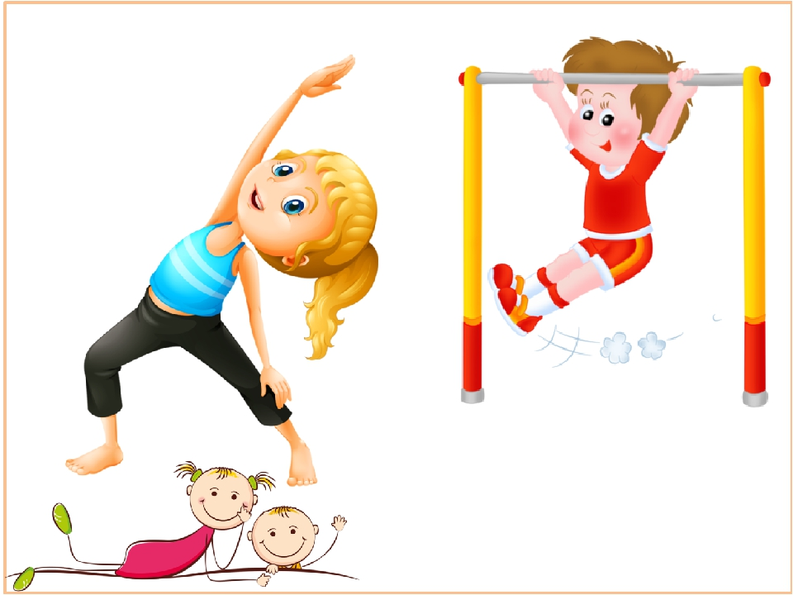

2019 г.

Цель: показать педагогам методику проведения НОД с элементами нетрадиционных способов оздоровления детей старшего дошкольного возраста;
План проведения:
1. Теоретическое обоснование применяемых методов.
2. Практическая часть.
Уважаемые коллеги!
Для того, чтобы сохранить и укрепить здоровье детей нашего ДОУ, я применяю элементы такой нетрадиционной методики, как йога, а именно ее нижнюю базовую ступень – хатха- йога. Она включает в себя упражнения на выполнение статических поз с элементами дыхательной гимнастики. «Хатха» - в переводе с санскрита обозначает «усилие, мощь, необходимость».
Детская йога создает предпосылки для гармоничного развития и оздоровления детей. Она похожа на игру, в которой дети перевоплощаются в животных и растений, в различные предметы, потягиваются как кошки, тянутся к небу, как цветок. При выполнении асан они тренируют память, расширяют свой кругозор.
Преимущества занятий йогой для физического развития детей:
1. Развивается координации движений.
2. Дети увереннее координируют свои движения.
3. Дошкольники учатся контролировать свои эмоции.
4. Повышается иммунитет и общий тонус, устойчивость к простудным заболеваниям и стрессам.
5. Корректируются эмоциональные проблемы: агрессивность, стеснительность, зажатость, ребенок получает возможность раскрепоститься.
Для того, чтобы облегчить детям вхождение в образ, я применяю разнообразные приемы: предлагаю игровые ситуации, упражнения на имитацию движений животных и героев сказок, мини-рассказы. Предлагаю вашему вниманию проведение НОД по сказке Р. Киплинга «Маугли».
Мастер-класс по применению нетрадиционных методов оздоровления детей (применение элементов хатха-йоги)
Задачи НОД:
1. Научить детей выполнять элементы гимнастики йогов – дыхательные упражнения и статические позы.
2. Развивать ловкость, гибкость, координацию движений.
3. Воспитывать уверенность в своих силах, смелость.
Оборудование: Индивидуальные коврики, фланелеграф с картинками, изображающими героев сказки (Маугли, пантера, мартышки, волк, тигр, музыкальный центр, аудиозаписи.
Ведущий: (рассказывает, сопровождая рассказ выкладыванием картинок на фланелеграф) В далекой-далекой стране под названием Индия жил со своими родителями мальчик Маугли. Однажды они отправились в гости в соседнюю деревню. Их путь проходил через густые джунгли, он был нелегким и содержал много препятствий. Путешественникам приходилось переступать через ветки и высокую траву. (Дети идут по залу, высоко поднимая колени и вытягивая носочки вниз)
Впереди Маугли и его родители увидели высокую гору, вот только вход в нее был очень низким, им пришлось заходить в пещеру, присев на корточки. (Дети идут гусиным шагом) В пещере оставаться было очень опасно, но когда они из нее вышли, то увидели, что наступила ночь. Путешественники решили остановиться на ночлег на небольшой поляне, разожгли на ней костер. Отец Маугли решил не спать, поддерживать огонь, а остальные крепко заснули. Заснули вместе с ними и наши дети. (Дети ложатся на коврики)
Ведущий: Сейчас мы с вами ляжем в позу зародыша. Для этого нужно лечь на спину, обхватить лодыжку согнутой правой ноги, прижать ее к животу. Внимание концентрируется на правой стороне живота. Так удерживаем позу в течение 5-6 секунд, возвращаемся в исходное положение.
То же самое делаем с левой ногой. Концентрируем внимание на левой стороне живота. Прижимаем к животу обе ноги, стараясь коснуться коленей лбом или подбородком. Внимание сосредотачиваем на области пупка. Повторяем 2-3 раза. На дыхании внимание не заостряем, оно произвольное.
Комментарий для педагогов: Поза зародыша помогает укрепить мышцы брюшного пресса и спины, наладить пищеварение.
Ведущий: (предлагает детям расслабиться, сделать глубокий вдох и выдох 2 раза) Вдруг из кустов кто-то громко зарычал.
(Дети изображают рычание тигра, делая глубокий вдох через нос, выдыхая, рычат, оскалив зубы. Пальцы рук при этом широко расставлены, имитируя тигриные лапы.)
Ведущий: Тигр напал на путешественников и забрал Маугли с собой в джунгли. Но и там у него нашлись друзья. Волк и пантера Багира взяли Маугли на воспитание. В семье волков, воспитавшей человеческого детеныша, мальчик полюбил играть с волчатами. Самой любимой игрой у них была игра «Кто дольше пропоет свою песню». Сейчас мы тоже в нее поиграем.
Комментарий для педагогов: Эта игра одновременно является тестом на проверку глубины дыхания и прекрасным упражнением для его развития.
Дети находятся в положении стоя, по команде педагога они делают глубокий вдох, после небольшой задержки дыхания выдыхают с протяжным звуком «у-у-у-у-у». Кто закончил гудеть, садится на коврик.
Ведущий: подрастая, мальчик знакомился с другими обитателями джунглей. Еще одним его другом стал гигантский удав по имени Каа. Он показал Маугли, как с помощью специальных упражнений можно научиться ловко владеть своим телом. А мы сейчас сделаем одно из упражнений из их гимнастики – позу угла.
Для этого нужно лечь на спину, руки вытянуть вдоль туловища, сосредоточить внимание на мышцах живота. Поднимаем невысоко ноги над полом и удерживаем их столько, сколько сможем без особого труда.
Комментарии для педагогов: начинать можно с 5-7 секунд, постепенно продляя время выполнения упражнения. Поза угла помогает избавиться от запоров и вздутия кишечника.
Ведущий: а еще Каа научил Маугли как помочь себе при усталости, выполняя позу ребенка. Нужно сесть на пятки, выпрямить спинку, колени вместе. Сделаем глубокий вдох, на выдохе наклоняемся и стараемся коснуться лбом пола. Руки при этом находятся вдоль туловища, ладошки вверх, дышим произвольно и спокойно.
Комментарии для педагогов: эта поза помогает избавиться от головной боли, снять переутомлении и усталость. Находиться в ней нужно от5 до 10 секунд.
Ведущий: хотя Маугли был сильным, смелым мальчиком, но и ему иногда бывало страшно. Давайте сделаем упражнение на расслабление мышц.
Говорят, в больших кустах по ночам таится страх.
Я пошел к большим кустам: «Кто же там и что же там?»
А там была пантера Багира, которая хоть и была большой кошкой, но иногда вела себя, как обыкновенные домашние кошечки.
А мы сделаем позу доброй кошки.
(Дети встают на колени. Руки и бедра при этом параллельно друг другу. Плавно поднимают голову, концентрируют внимание на позвоночнике, прогибаются в пояснице. Дыхание произвольное, спокойное.)
Ведущий: Дети, раз мы изображаем добрую кошку, нужно подумать о чем-то добром, хорошем. Добрая кошка иногда бывает сердитой. А мы можем сделать позу сердитой кошки. Для этого нужно стать так же, как стоит добрая кошка, только у сердитой спинка выгнута дугой. Нужно сосредоточить внимание на позвоночнике.
Комментарии для педагогов: в этой позе нужно оставаться 10-15 секунд, спинку выгибаем плавно, дыхание произвольное, спокойное.
Ведущий: Когда пантера отдыхала, она нежилась на солнышке и наблюдала за улитками. А мы сделаем массаж носа под названием «Улитки».
От крылечка до калитки три часа ползли улитки,
Три часа ползли подружки, на себе таща избушки.
А мы медленно делаем круговые движения согнутым указательным пальцем, проводя им вдоль носа вверх-вниз.
Комментарии для педагогов: проведение этого массажа по китайской методике способствует повышению иммунитета, профилактике ОРЗ.
Ведущий: были у мальчика в джунглях и враги. Мартышки дразнили его, а мы сейчас изобразим их.
Мы — веселые мартышки, мы играем громко слишком.
Мы в ладоши хлопаем, мы ногами топаем,
Надуваем щечки, скачем на носочках
И друг другу даже Язычки покажем.
Дружно прыгнем к потолку, пальчик поднесем к виску,
Оттопырим ушки, хвостик на макушке.
Шире рот откроем, гримасы всем состроим.
Как скажу я цифру «три», — все с гримасами замри!
Раз, два, три!
Маугли справился с обезьянами, когда они его утащили однажды, ведь он был сильным и ловким, преодолевал на своем пути различные препятствия. Одним из таких препятствий была гора, а мы покажем позу горы.
Дети садятся на колени, соединяют над головой руки в замок. Вывернув кисти рук ладонями кверху, выполняют потягивание. Одновременно с этим вытягиваем позвоночник.
Ведущий: когда Маугли уставал, он лежал на песке с закрытыми глазами и слушал песенку паука. Мы тоже ляжем на свои коврики, закроем глазки и послушаем песенку.
Пау-пау-паучок, паутиновый жучок
Семь ночей не спал, сон про лето ткал.
Сон про солнышко - колоколнышко,
И про дождь грибной, и про нас с тобой.
Комментарии для педагогов: во время релаксации поза и дыхание произвольное. Важно настроить детей на расслабление всех мышц.
Проснулся Маугли и наши дети проснулись вместе с ним, они сели и потянулись.
Использованная литература:
1. Латохина Л. И. «Хатха- йога для детей», М. Просвещение.
2. В. Осипова «Поза ребёнка. Хатха- йога в детском саду»
3. С. Сергеева «Йога для детей»

